Маршрутний лист
Урок №4
Тема: Баскетбольна зірка у спортивному таборі.
Звернення до учня:
Любий друже!
В рамках цього уроку ти дізнаєшся багато нового про спорт, особливо про баскетбол; закріпиш тематичну лексику, навчишся оперувати нею у мовленні; відповідати на запитання по темі; використовувати свої знання на практиці, виконуючи ряд вправ. А для цього потрібно бути уважним, наполегливо працювати з підручником та словником.
План дій
1.Ти зможеш користуватися підручником 6 класу А.Несвіт, а також матеріалом у самому конспекті. Звертай особливу увагу на подані приклади.
2. Виконай тренувальні вправи. Уважно читай текст, звертаючи увагу на незнайомі слова. Незнайомі слова запиши у словник. Чітко дотримуйся правил виконання вправ.
3. Перевір себе. Виконай проміжні вправи. Не поспішай.
4. Відправ виконанні завдання на перевірку.
Хід уроку

1.Закріплення вивчених ЛО по темі “Sports and games”.Виконай вправу:
write about the children’s favourite sports (ex.2p.84)
2. Виконання вправ:
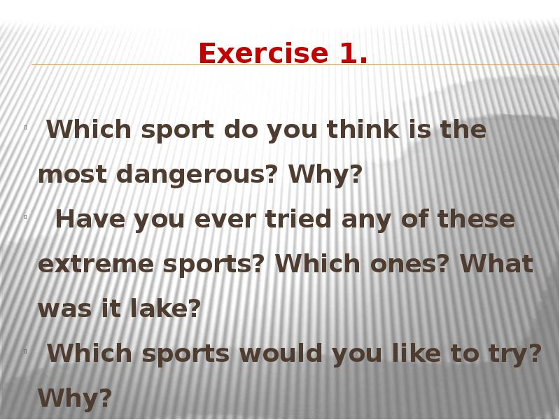
2.What sports do you think of when you see…?

3. Write the names of the sports you have done:
-Which ones do you like?
-Which do you not like?
-Which ones would you like to do?
3. Read the text and mark the sentences T(true) or F(false):
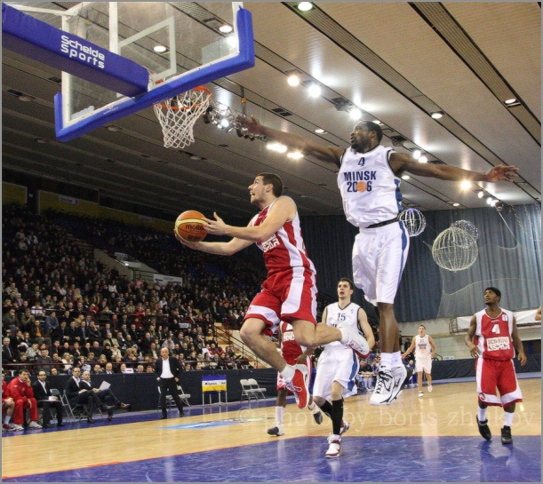
A basketball hero
Allen Iverson is one of the best basketball players in the USA. Lots of people say that Allen is like Michael Jordan. He is very fast. He has many awards. He is the shortest player ever to receive this award.
Allen is an excellent American football player. He has some school awards for football. He also loves music and he has a rap album called, Slow Motion. His hobbies are drawing and watching films.
Allen is married and he has got two children. Allen’s family are very important to him. He has tattoos of his children’s names and his mum’s initials.His family always go to watch him play basketball.
True or false?
1.Allen is a very tall basketball player(F)
2.He has many awards for basketball(T)
3.He doesn’t like rap music(F)
4.He has got two children(T)
5.He hasn’t got any tattoos(F)
4.Good luck! Don’t be in a hurry!

.

